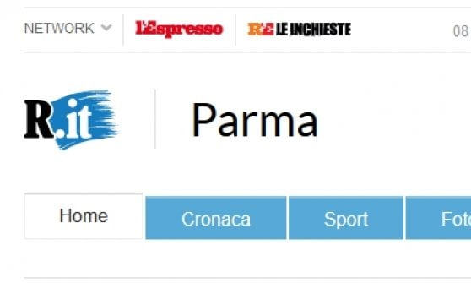
Città 2.0

26
GIU
2019

Parma, Il Borgo premia don Umberto Cocconi
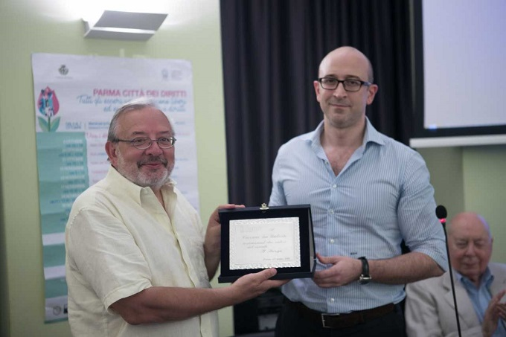
L’accoglienza e la solidarietà premiate dal Circolo Il Borgo attraverso uno dei suoi protagonisti don Umberto Cocconi, che da oltre quindici anni a Parma si occupa dei migranti e delle persone fragili. E’ avvenuto martedì 25 giugno nel corso dell’assemblea annuale dei soci del Borgo, nel 42° anniversario della fondazione del Circolo.
Il Presidente de Il Borgo Giuseppe Giulio Luciani, che ha condotto l’incontro, ha dichiarato: “Don Umberto Cocconi, ha saputo interpretare al meglio i valori del nostro Circolo, spendendosi con i suoi collaboratori, per tutelare i più deboli e per promuovere la crescita sociale del nostro territorio con numerosi progetti anche in favore dei giovani”.
“E’ stato un riconoscimento molto gradito quanto inaspettato – ha dichiarato don Umberto – che voglio condividere con tutti voi e con tutte le persone che ogni giorno mi affiancano nella mia attività. Senza di loro nulla sarebbe stato possibile. Il nostro obiettivo è quello di continuare a dialogare soprattutto con i giovani, per favorire una cultura della solidarietà e per porre basi solide per la diffusione dei valori dell’integrazione e dell’inclusione”.
Don Umberto Cocconi, per nove anni parroco di San Giovanni Battista, dal 2010 si occupa della pastorale universitaria ed è Presidente dell’Associazione S. Cristoforo “Un pezzo di strada insieme” che, dal 2003, si occupa dell’accoglienza di persone che vivono situazioni di marginalità. Dal alcuni anni è parroco della Chiesa di S. Tommaso in via Farini a Parma

